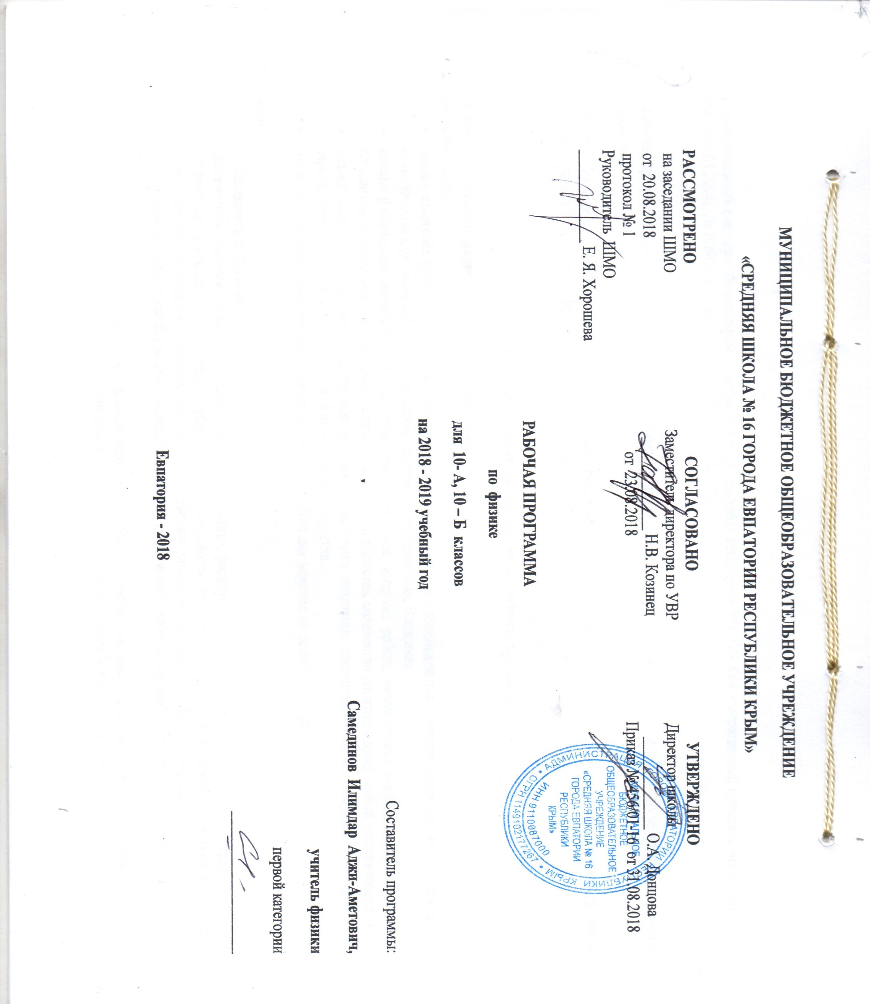
Образовательный стандарт: Федеральный компонент государственных стандартов НО, ОО, СО, утвержденный приказом Минобразования РФ от 05.03.2004г. № 1089 (с изменениями от 07.06.2017г. № 506).

Рабочая программа составлена основе примерной программы среднего (полного) образования (базовый уровень) по физике для 10-11-х классов.
Физика. 10 класс: учебник для общеобразовательных организаций с приложением на электронном носителе: базовый уровень/ Г.Я.Мякишев, Б.Б.Буховцев, Н.Н.Соткий; под.ред. Н.А.Парфентьевой. – М.: Просвещение, 2014.

Планируемые результаты освоения учебного предмета

В результате изучения физики в 10- классе ученик должен:
знать/понимать
- смысл понятий: физическое явление, гипотеза, закон, теория, вещество, взаимодействие, электромагнитное поле, волна, фотон, атом, атомное ядро, ионизирующие излучения, планета, звезда, галактика, Вселенная.
- смысл физических величин: скорость, ускорение, масса, сила, импульс, работа, механическая энергия, внутренняя энергия, абсолютная температура, средняя кинетическая энергия частиц вещества, количество теплоты, элементарный электрический заряд.
- смысл физических законов классической механики, всемирного тяготения, сохранения энергии, импульса и электрического заряда, термодинамики, электромагнитной индукции, фотоэффекта.
- вклад российских и зарубежных ученых, оказавших наибольшее влияние на развитие физики.

уметь
- описывать и объяснять:
физические явления: равномерное прямолинейное движение, равноускоренное прямолинейное движение, передачу давления жидкостями и газами, плавание тел, диффузию, теплопроводность, конвекцию, излучение, испарение, конденсацию, кипение, плавление, кристаллизацию, электризацию тел, взаимодействие электрических зарядов, тепловое действие тока;
физические явления и свойства тел: движение небесных тел и искусственных спутников Земли; свойства газов, жидкостей и твердых тел;
результаты экспериментов: независимость ускорения свободного падения от массы падающего тела; нагревание газа при его быстром сжатии и охлаждение при быстром расширении; повышение давления газа при его нагревании в закрытом сосуде; броуновское движение; электризацию тел при их контакте; зависимость сопротивления полупроводников от температуры и освещения;
описывать фундаментальные опыты, оказавшие существенное влияние на развитие физики;
- приводить примеры практического применения физических знаний законов механики, термодинамики и электродинамики в энергетике;
- определять характер физического процесса по графику, таблице, формуле;
- отличать гипотезы от научных теорий; делать выводы на основе экспериментальных данных; приводить примеры, показывающие, что наблюдения и эксперимент являются основой для выдвижения гипотез и теорий, позволяют проверить истинность теоретических выводов; физическая теория дает возможность объяснять известные явления природы и научные факты, предсказывать еще неизвестные явления;
- приводить примеры опытов, иллюстрирующих, что наблюдения и эксперимент служат основой для выдвижения гипотез и построения научных теорий; эксперимент позволяет проверить истинность теоретических выводов; физическая теория дает возможность объяснять явления природы и научные факты; физическая теория позволяет предсказывать еще неизвестные явления и их особенности; при объяснении природных явлений используются физические модели; один и тот же природный объект или явление можно исследовать на основе использования разных моделей; законы физики и физические теории имеют свои определенные границы применимости;
- измерять расстояние, промежутки времени, массу, силу, давление, температуру, влажность воздуха, силу тока, напряжение, электрическое сопротивление, работу и мощность электрического тока; скорость, ускорение свободного падения; плотность вещества, работу, мощность, энергию, коэффициент трения скольжения, удельную теплоемкость вещества, удельную теплоту плавления льда, ЭДС и внутреннее сопротивление источника тока; представлять результаты измерений с учетом их погрешностей;
- применять полученные знания для решения физических задач;
использовать приобретенные знания и умения в практической деятельности и повседневной жизни для:
  - обеспечения безопасности жизнедеятельности в процессе использования транспортных средств, бытовых электроприборов, оценки влияния на организм человека и другие организмы загрязнения окружающей среды; рационального природопользования и охраны окружающей среды;
определения собственной позиции по отношению к экологическим проблемам и поведению в природной среде.

СОДЕРЖАНИЕ УЧЕБНОГО ПРЕДМЕТА
Научный метод познания природы (1ч.)
Физика – фундаментальная наука о природе. Научный метод познания.
Методы научного исследования физических явлений. Эксперимент и теория в процессе познания природы. Погрешности измерения
физических величин. Научные гипотезы. Модели физических явлений. Физические законы и теории. Границы применимости физических
законов. Физическая картина мира. Открытия в физике – основа прогресса в технике и технологии производства.

Механика (24ч.)
Системы отсчета. Скалярные и векторные физические величины. Механическое движение и его виды. Относительность механического
движения. Мгновенная скорость. Ускорение. Равноускоренное движение. Движение по окружности с постоянной по модулю скоростью.
Принцип относительности Галилея.
Масса и сила. Законы динамики. Способы измерения сил. Инерциальные системы отсчета. Закон всемирного тяготения.
Закон сохранения импульса. Кинетическая энергия и работа. Потенциальная энергия тела в гравитационном поле. Потенциальная энергия
упруго деформированного тела. Закон сохранения механической энергии.
Демонстрации
- Зависимость траектории от выбора отсчета.
- Падение тел в воздухе и в вакууме.
- Явление инерции.
- Измерение сил.
- Сложение сил.
- Зависимость силы упругости от деформации.
- Реактивное движение.
- Переход потенциальной энергии в кинетическую и обратно.

Лабораторные работы
- Изучение закона сохранения механической энергии.
Молекулярная физика. Термодинамика (20ч.)
Молекулярно – кинетическая теория строения вещества и ее экспериментальные основания.
Абсолютная температура. Уравнение состояния идеального газа.
Связь средней кинетической энергии теплового движения молекул с абсолютной температурой.
Строение жидкостей и твердых тел.
Внутренняя энергия. Работа и теплопередача как способы изменения внутренней энергии. Первый закон термодинамики. Принципы действия
тепловых машин. Проблемы теплоэнергетики и охрана окружающей среды.
Демонстрации
- Механическая модель броуновского движения.
- Изменение давления газа с изменением температуры при постоянном объеме.
- Изменение объема газа с изменением температуры при постоянном давлении.
- Изменение объема газа с изменением давления при постоянной температуре.
- Устройство гигрометра и психрометра.
- Кристаллические и аморфные тела.
- Модели тепловых двигателей.
Лабораторные работы
- Опытная проверка закона Гей-Люссака.
Основы электродинамики (22ч.)
Элементарный электрический заряд. Закон сохранения электрического заряда. Закон Кулона. Электрическое поле. Разность потенциалов.
Источники постоянного тока. Электродвижущая сила. Закон Ома для полной электрической цепи. Электрический ток в металлах,
электролитах, газах и вакууме. Полупроводники.

Демонстрации
- Электризация тел.
- Электрометр.
- Энергия заряженного конденсатора.
- Электроизмерительные приборы.
Лабораторные работы
- Изучение последовательного и параллельного соединения проводников.
- Измерение ЭДС и внутреннего сопротивления источника тока

Обобщающее повторение (1ч)

Тематическое планирование
№  п/п | Наименование тем | Всего часов | Из них
 |  |  | лабораторные работы | контрольные работы
 | Введение | 1 | - | -
 | Механика | 24
2.1 | Кинематика | 9 | - | 1
2.2 | Динамика | 8 | -
2.3 | Законы сохранения | 7 | 1 | 1
 | Молекулярная физика. Термодинамика | 20
3.1 | Основы молекулярно-кинетической теории | 6 | - | -
3.2 | Температура. Энергия теплового движения молекул | 2 | - | -
3.3 | Уравнение состояния идеального газа. Газовые законы | 2 | 1 | -
3.4 | Взаимные превращения жидкостей и газов. Твердые тела | 3 | - | -
3.5 | Основы термодинамики | 7 | - | 1
 | Основы электродинамики | 22 | 2 | 1
 | Обобщающее повторение | 1 | - | -
 | Итого | 68 | 4 | 4

Календарно-тематическое планирование

№ п/п |  | Дата проведения |  | Тема урока | Практическая часть
План | Факт | План | Факт
  - Введение (1 ч.)

1 |  | 03.09 |  | Что изучает физика. Физические явления.
Тема 2. Механика (24 часа)

  - Кинематика (9 часов)

2 |  | 05.09 |  | Механическое движение, виды движений, его характеристики
3 |  | 10.09 |  | Равномерное движение тел. Решение задач.
4 |  | 12.09 |  | Графики прямолинейного равномерного движения. Решение задач.
5 |  | 17.09 |  | Скорость при неравномерном движении.
6 |  | 19.09 |  | Прямолинейное равноускоренное движение.
7 |  | 24.09 |  | Решение задач на движение с постоянным ускорением.
8 |  | 26.09 |  | Движение тел. Поступательное движение.
9 |  | 01.10 |  | Решение задач по теме «Кинематика».
10 |  | 03.10 |  | Контрольная работа № 1 по теме «Кинематика»

2.2. Динамика (8 часов)

11 |  | 08.10 |  | Взаимодействие тел в природе. Первый закон Ньютона.
12 |  | 10.10 |  | Понятие силы как меры взаимодействия тел. Решение задач.
13 |  | 15.10 |  | Второй закон Ньютона. Третий закон Ньютона.
14 |  | 17.10 |  | Принцип относительности Галилея.
15 |  | 22.10 |  | Явление тяготения. Гравитационные силы.
16 |  | 24.10 |  | Закон всемирного тяготения.
17 |  | 07.11 |  | Первая космическая скорость.  Вес тела. Невесомость и перегрузки.
18 |  | 12.11 |  | Силы упругости. Силы трения.

2.3. Законы сохранения (7 часов)

19 |  | 14.11 |  | Импульс материальной точки. Закон сохранения импульса.
20 |  | 19.11 |  | Реактивное движение. Решение задач (закон сохранения импульса).
21 |  | 21.11 |  | Работа силы. Мощность. Механическая энергия тела: потенциальная и кинетическая.
22 |  | 26.11 |  | Закон сохранения энергии в механике.
23 |  | 28.11 |  | Т.Б. Лабораторная работа №1. «Изучение закона сохранения механической энергии». | Лабораторная работа №1. «Изучение закона сохранения механической энергии».
24 |  | 03.12 |  | Обобщающее занятие. Решение задач.
25 |  | 05.12 |  | Контрольная работа № 2. по теме "Динамика. Законы сохранения в механике".

Тема 3. Молекулярная физика. Термодинамика (20 часов)

3.1. Основы молекулярно-кинетической теории (6 часов)

26 |  | 10.12 |  | Строение вещества. Молекула. Основные положения МКТ.
27 |  | 12.12 |  | Масса молекул. Количество вещества.
28 |  | 17.12 |  | Решение задач на расчет величин, характеризующих молекулы.
29 |  | 19.12 |  | Силы взаимодействия молекул.  Строение твердых, жидких и газообразных тел.
30 |  | 24.12 |  | Идеальный газ в МКТ. Основное уравнение МКТ.
31 |  | 26.12 |  | Решение задач.
3.2. Температура. Энергия теплового движения молекул (2 часа)

32 |  |  |  | Температура. Тепловое равновесие.
33 |  |  |  | Абсолютная температура. Температура – мера средней кинетической энергии движения молекул.
3.3. Уравнение состояния идеального газа. Газовые законы (2 часа)

34 |  |  |  | Уравнение состояния идеального газа. Газовые законы.
35 |  |  |  | Т.Б. Лабораторная работа №2. «Опытная проверка закона Гей-Люссака». | Лабораторная работа №2. «Опытная проверка закона Гей-Люссака».
  - Взаимные превращения жидкостей и газов. Твердые тела (3 часа)

36 |  |  |  | Насыщенный пар. Зависимость давления насыщенного пара от температуры. Испарение и кипение.
37 |  |  |  | Влажность воздуха и ее измерение.
38 |  |  |  | Кристаллические и аморфные тела.

3.5. Основы термодинамики ( 7 часов)

39 |  |  |  | Внутренняя энергия. Работа в термодинамике.
40 |  |  |  | Количество теплоты. Удельная теплоемкость.
41 |  |  |  | Первый закон термодинамики. Решение задач.
42 |  |  |  | Необратимость процессов в природе. Решение задач.
43 |  |  |  | Принцип действия и КПД тепловых двигателей.
44 |  |  |  | Повторительно-обобщающий урок по темам «Молекулярная физика. Термодинамика».
45 |  |  |  | Контрольная работа № 3. по теме «Молекулярная физика. Основы термодинамики».
Тема 4. Основы электродинамики. (22 часа)

4.1. Электростатика (9 часов)

46 |  |  |  | Строение атома. Электрический заряд и элементарные частицы.
47 |  |  |  | Закон сохранения электрического заряда. Закон Кулона.
48 |  |  |  | Решение задач. Закон Кулона.
49 |  |  |  | Электрическое поле. Напряженность электрического поля. Решение задач.
50 |  |  |  | Силовые линии электрического поля. Решение задач.
51 |  |  |  | Решение задач.
52 |  |  |  | Потенциальная энергия заряженного тела в однородном электростатическом поле.
53 |  |  |  | Потенциал электростатического поля. Разность потенциалов.
54 |  |  |  | Конденсаторы. Назначение, устройство и виды.

4.2. Законы постоянного тока (8 часов)

55 |  |  |  | Электрический ток. Условия, необходимые  для его существования.
56 |  |  |  | Закон Ома для участка цепи. Последовательное и параллельное соединение проводников.
57 |  |  |  | Т.Б. Лабораторная работа №3: «Изучение последовательного и параллельного соединения проводников». | Лабораторная работа №3: «Изучение последовательного и параллельного соединения проводников».
58 |  |  |  | Работа и мощность постоянного тока.
59 |  |  |  | Электродвижущая сила. Закон Ома для полной цепи.
60 |  |  |  | Т.Б. Лабораторная работа №4. «Измерение ЭДС и внутреннего сопротивления источника тока». | Лабораторная работа №4. «Измерение ЭДС и внутреннего сопротивления источника тока».
61 |  |  |  | Решение задач (законы постоянного тока).
62 |  |  |  | Контрольная работа № 4. по теме "Законы постоянного тока».

4.3. Электрический ток в различных средах (5 часов)

63 |  |  |  | Электрическая проводимость различных веществ. Зависимость сопротивления проводника от температуры.
64 |  |  |  | Электрический ток в полупроводниках. Применение полупроводниковых приборов.
65 |  |  |  | Электрический ток в вакууме. Электроннолучевая трубка.
66 |  |  |  | Электрический ток в жидкостях. Закон электролиза.
67 |  |  |  | Электрический ток в газах. Несамостоятельный и самостоятельный разряды.
68 |  |  |  | Обобщающее повторение (1ч)

